臺北市士林區社子國民小學
113學年度學生家長代表大會
手冊



臺北市士林區社子國民小學學生家長會製
113.9.27
臺北市士林區社子國民小學113學年度學生家長代表大會會議程序
1130927
- 報到(領取電子投票帳密) 06:00-
- 校長致詞 06:30-06:35
- 會長致詞 06:35-06:40
- 財務報告 06:40-06:50
- 選舉辦法宣布 <是否採用電子投票> 06:50-07:00
- 公告選舉名單 07:00-07:05
- 家長委員選舉(電子投票) 07:05-07:20
- 宣布家長委員當選名單 07:20-07:30
- 會長候選人政見發表 07:30-07:45
- 會長選舉(電子投票) 07:45-08:00
- 公告會長當選人 08:00-08:05
- 新舊任會長印信交接 08:05-08:10
- 當選會長致詞 08:10-08:15
- 副會長選舉(電子投票) 08:15-08:25
- 會議提案討論 08:25-08:50
(提案一)112學年度財務收支明細表
(提案二) 組織章程修正案
(提案三)家長會募捐採自由樂捐方式
(提案四)家長會補助113學年度學校活動預算
(提案五)家長會參與學校各委員會出席代表暨浮動委員。
(提案五)113學年度第一次委員會於班級代表大會結束後
立即召開
- 臨時動議 08:50-09:10
- 散會 09:10~

112學年度學生家長代表大會手冊目次

- 大會會議程序
- 社子國小113學年度家長會選舉罷免辦法重點摘要
- 臺北市中小學學生家長會會務運作應行注意事項
- 臺北市士林區社子國小學生家長會組織章程
- 臺北市士林區社子國小學生家長會選舉罷免辦法
- 臺北市士林區社子國小學生家長會議事規則
- 臺北市士林區社子國小學生家長會財務處理辦法
- 臺北市士林區社子國小家長會志工組織運作辦法
- 112學年度家長會財務收支明細表
- 家長會補助113學年度學校活動預算編列
- 學校各委員會代表名單統整表

臺北市社子國民小學113學年度家長會選舉罷免辦法
重點摘要

- 家長委員人數:
1.依臺北市中小學校學生家長會設置自治條例第09條規定：家長委員會置委員七至二十五人，由會員代表大會就會員代表中選舉組成之；全 校班級數四十八班以上學校（包括國小附設幼稚園），每滿十班得增置二人。
學校有特殊教育學生者，於前項委員總額內至少一人應為特殊教育學生家長；學校附設幼稚園者，至少應有幼教班班級代表一人為委員；每校原住民學生超過五人者，由原住民家長互推一人列席。
前項家長會委員，任期一學年，連選得連任。
家長委員會組成後，得由委員互選五至九人為常務委員，組成常務委員會，負責執行家長委員會經常性會務，會長及副會長應為當然常務委員，常務委員人數至多以九人為限。設常務委員會時，應於組織章程中自定常務委員任務，開會時由會長擔任主席，可否同數時取決於會長。
會員代表大會於每學年召開時，得依優先順序增置家長委員總數三分之一為候補委員，家長委員出缺時，依次遞補至原任期屆滿為止。
2.現況：本校目前有普通班45班，特教班1班，幼兒園普通班8班，特幼班1班，共55班，依照家長會設置自治條例規定，得設家長委員25人，候補委員9人。

二、113學年度會長、副會長、委員選舉:
依臺北市中小學校學生家長會設置自治條例
- 各班班級代表選出25位家長委員（含9位候補委員）。
- 家長委員：全體家長代表皆為候選人
- 家長會長：25位家長委員皆為候選人（不進行提名之程序，委員可以上台自我介紹及發表個人政見，每人以三分鐘為限）。
- 家長會副會長5名：全體家長委員扣除會長外皆為候選人(不進行提名之程序，委員可以上台自我介紹及發表個人政見，每人以三分鐘為限)。

臺北市中小學學生家長會會務運作應行注意事項
103.09.03修正
- 會務運作期程：
  - 學校應於每學年開學後14日內，將學生家長之姓名電話送學校家長會。請各校及家長會依「臺北市中小學校學生家長會設置自治條例」第5條第3項規定，僅作連繫會務之用途，以保護個人隱私，蒐集相關資料時應明確告知家長蒐集之目的。
  - 學校應於召開每學年第1次班級家長會前先召開導師會議，詳細說明「臺北市中小學校學生家長會設置自治條例」及「臺北市中小學校學生家長會設置及運作監督準則」之內涵及精神。
  - 每學年第1次班級家長會由班級導師協助於開學後21日內召開，開會時由出席家長公推1人擔任主席，並依組織章程所訂員額推選出班級家長代表。
  - 家長會出納、會計人員於每任會長任期屆滿前20日內，應將金融機構家長會專戶存摺正本與財務移交報告、主要財產目錄、現金出納表及相關帳冊各一式4份送交家長委員會查核後，提交下次會員代表大會審議。
  - 每1學年會員代表大會由原任會長於第一學期開始後35日內召開主持。
  - 會長改選後於7日內辦理移交。
  - 家長會於每屆會員代表大會開會後30日內，函報相關文件各1式2份予教育局核備。
  - 家長委員會每學期開會至少2次，應於會長當選後30日內召開第一次會議。
- 函報教育局核備資料（各1式2份）：
  - 組織章程。
  - 選舉罷免辦法。
  - 財務處理辦法。
  - 志工組織運作辦法。
  - 議事規則。
  - 會員代表大會會議紀錄及簽到表，並註明會長、副會長、常務委員及家長委員之得票數。
  - 會務人員名冊（含會長、副會長、家長委員、特教家長委員、常務委員、候補委員、班級代表、選監人員、參加各項會議代表、秘書、出納、會計等，依本局所訂會務人員名冊範例填報）。
  - 移交清冊（含金融機構家長會專戶存摺正本、財產清冊，須加蓋新、舊任會長交接章及校長監交章）。
- 會員代表大會議程：
  - 修訂組織章程、選舉罷免辦法、財務處理辦法及議事規則等。
  - 審議會務計畫及收支預、決算案（含金融機構家長會專戶存摺正本、上屆家長會之財務移交報告、主要財產目錄、現金出納表及相關帳冊）。
  - 推選選監人員（5至9人，應含學校人員代表）辦理會務人員選舉事宜。
  - 選舉會務人員（選舉程序如下）：
- 流程：委員（候補委員）會長副會長參與各項會議代表。
- 委員：由會員代表大會就會員代表中選舉之（有特殊教育學生者，委員總額內至少一人應為特殊教育學生家長；附設幼兒園者，至少應有幼教班班級代表一人為委員；原住民學生超過五人者，由原住民家長互推一人列席）。
- 候補委員：得依優先順序增置家長委員總數三分之一為候補委員（亦可不置）。
- 會長：由會員代表大會就委員中選舉之。
- 副會長：由會員代表大會就委員中選舉之。
- 秘書、會計及出納：由會長提名經家長委員會通過後聘任之（秘書、會計及出納不得為同一人，且不得由學校人員或會長之三親等以內親屬擔任之）。
- 常務委員：於第一次委員會由委員互選之（惟會長及副會長為當然常務委員）。
  - 選派代表參與學校各種依法令必須參與之委員會會議：學校教師評審委員會代表、學校課程發展委員會代表、學生申訴評議委員會代表及其他代表（如校務會議代表等）。
- 各項選舉注意事項：
  - 班級家長代表：
- 只有「單獨成班」者（含幼兒園）方可選舉其班級代表，爰分散式資源班、資優班不單獨選出。
- 班級家長代表各班人數應相等並需定額，即1名、2名、3名；如採通訊方式推選，應有公開、透明之機制，並依自訂之通訊選舉辦法辦理，且導師應先普遍徵詢學生家長之意願，以決定列為被推選之代表名單。
- 班級代表如無法足額選出，於會務人員名冊該班代表處備註說明即可。
  - 家長委員、會長、副會長、常務委員：
- 家長委員人數請依各校組織章程規定計算，只計算單獨成班者。
- 會長、副會長選舉需分開不可合併選出，即不可第1名為會長、第2名為副會長。
- 幼兒園及特殊教育保障名額部分，應選出全部應選名額後再檢視是否有符合保障名額之規定，再予以遞補。
- 家長會經費：
  - 家長會費得委託學校代收，學校代收後交家長會管理，不得由學校代管支用。
  - 學校辦理相關校務活動，需家長會支援經費時，應提出計畫書、預算書及學校相關預算編列或會計文件，於會員代表大會決議通過後，始得執行。
- 家長會辦理募款注意事項：
  - 家長會辦理捐款事宜須經會員代表大會決議通過，家長可自由決定是否捐款，家長會不得以強迫及定額繳納方式收取。
  - 依據教育部101年10月1日臺國(一)字第1010181864號函規定，家長會不得透過學校教職員工募款；家長會接受捐款時，針對捐款者與學校有採購等利害關係者所為之捐款或餽贈，應予拒絕或退還。爰家長會應以家長會名義，善用家長會各項會議或文宣，透過會長、家長委員或班級家長代表傳達募款通知及訊息，並設置通訊連絡信箱及專線電話等方式進行宣達溝通，應儘量避免透過學校教職員工宣達募款說明。
  - 家長會於製作募款通知單時，應於通知內文或通知單空白處清楚敘明「自由樂捐、不強迫捐款」，如有試算後供家長參考的捐款額度建議，應註明所列金額為建議捐款金額，並非請家長捐定額款項，並應透過班級家長會、家長會會員代表大會等會議，由家長會向全校家長妥為說明募集款項之目的、募款方式及支用用途等事項，以避免家長疑慮，杜絕爭議。
  - 家長會應對每位捐款者開立收據。有關捐款資料統計作業，建議將填有捐款金額、捐款人姓名及捐款人姓名公開意願之回條置於空白收款信封內，以保護捐款資料，再由家長會進行後續統計，每學期公布帳冊，以供查閱，達到帳務確實登載及公開原則。
- 其他重要事項：
  - 家長會長當選證書，應俟教育局核備後，由學校發給；家長會各委員當選證書及工作人員之聘書，則由家長會發給。
  - 家長會會務人員由家長擔任為宜（秘書、會計及出納不得為同一人，且不得由學校人員或會長之三親等以內親屬擔任之），惟學校應指定人員擔任與家長會聯繫之工作，並為必要之支援。
  - 各校學生家長會為「家長會聯合會」之會員，享會員之權利並盡義務。
  - 有關設立家長會專戶事宜，未設立者，備本局核備函影本、家長會組織章程、會長身分證、印章等，申請扣繳單位統一編號後，再至銀行開戶。另已設立專戶者，更換現任家長會大、小章即可。

臺北市士林區社子國民小學學生家長會組織章程

92年度第一次會員代表大會通過（92.9.22）
102學年第一次會員代表大會修訂（102.09.27）
103學年第一次會員代表大會修訂（103.09.26）
105學年第一次會員代表大會修訂（105.09.09）
108學年第一次會員代表大會修訂（108.09.20）

- 總 則

- 本章程依據臺北市中小學校學生家長會設置自治條例訂定之。
- 本會名稱定為「臺北市士林區社子國民小學學生家長會」（以下簡稱本會）。
- 本會宗旨如下：
      - 維護家長教育參與權之行使。
      - 保障本市學生在中小學校學習與受教育權益。
      - 增進家庭、學校與社區之聯繫與合作，共謀良好教育之發展。
- 本會會址設於學校，由在學學生家長組成之。
前項所稱家長為學生之法定代理人。
學校應於每學年開學後十四天內，將學生家長之姓名電話送本會，以利連繫會務。

第二章 組織與任務

- 本會依其組織與任務，設班級學生家長會、會員代表大會、家長委員會、常務委員會及志工服務隊。會員代表大會為家長會最高決策組織。會員代表大會閉會期間，由家長委員會代行職權。
- 班級家長會任務如下：
一、參與學校班級教育事務，並提供改進建議事項。
二、提案並執行會員代表大會及家長委員會之決議事項。
三、每班推選班級代表二人，出席會員代表大會，其推選得以通訊方式行之。通訊選舉辦法另定之。
四、其他有關事項。前項第三款之班級代表，任期一學年，連選得連任。
- 會員代表大會任務如下：
一、研討參與學校推展教育及提供改進建議事項。
二、審議家長會組織章程。
三、審議會務計畫，收支預、決算案。
四、選舉及罷免家長委員會委員、會長、副會長。
選派代表參與學校各種依法令必須參與之委員會會議及執行教育法令明定家長會之職權。
- 家長委員會置委員二十七人，候補委員九人，由會員代表大會就會員代表中選舉組成之。
學校有特殊教育學生者，於前項委員總額內至少一人應為特殊教育學生家長；學校附設幼兒園者，至少應有幼教班班級代表一人為委員；每校原住民學生超過五人者，由原住民家長互推一人列席。
前項家長會委員，任期一學年，連選得連任。
常務委員會置常務委員九人，由委員互選組成之，負責執行家長委員會經常性會務，會長及副會長應為當然常務委員。常務委員會開會時由會長擔任主席，可否同數時取決於會長。
家長委員出缺時，依次由候補委員遞補至原任期屆滿為止。
- 本會置會長一人，副會長五人，由會員代表大會就家長委員選舉之。
會長、副會長任期一學年，以連任一次為限。
- 家長委員會任務如下：
一、參與學校教育發展及提供改進建議事項。
二、推動家長會會務及會員代表大會交辦事項。
三、審議會員及會員代表之大會提案。
四、依會務發展之需要，得設若干工作小組。
五、研擬會務計畫及收支預算案，報告會務及收支事項。
六、協助學校處理重大偶發事件及學校、教師、學生、家長間之爭議。
七、協助辦理親職教育及親師活動促進家長之成長及親師合作關係。
八、選舉及罷免常務委員及遴聘顧問。
九、執行家長會組織章程所規訂定之事項。
- 常務委員會於委員會休會期間代行職權。

第三章 會員

- 本會會員之權利如下：
一、班級家長會出席權、發言權、提案權及表決權。
二、班級代表選舉權、罷免權及被選舉權。
三、參與本會所舉辦之活動。
四、分享本會所提供之服務。
- 本會會員之義務如下：
一、繳納會費。
二、遵守本會章程、有關規章及各項決議。
三、宣揚本會宗旨，推行本會任務。

第四章 會議

- 每學年第一次班級家長會由班級導師協助於開學後二十一日內召開，召開時由出席家長公推一人擔任主席，並推選出班級家長代表。
各班級導師應列席班級家長會就班級事務與家長溝通。
- 會員代表大會每一學年至少召開一次，由原任會長於第一學期開始後三十五日內召開主持之。經家長委員會之決議或會員代表五分之一請求，原任會長應召集臨時會議，並擔任主席。會長因故不能召集或不召集時，其他家長委員得以三分之一以上連署召開之，由家長委員互推一人擔任主席。
- 召開會員代表大會須有應出席人員三分之一以上之出席，家長委員會須有應出席人員過半數之出席，始得開會；並經出席人員過半數之通過，始得決議；出席人數不足得改開座談會，並以出席人數過半數之同意為假決議。假決議應明確訂定下次會議時間、相關議程，並通知各會員代表及公布於家長會辦公室。
下次會員代表大會對於假決議如仍有全校班級總數三分之一以上會員代表出席並經出席代表過半數之同意，視同有效之決議。
召開會員代表大會或家長委員會因故不能出席時，如須委託他人代行其權利者，限於以書面委託其他會員代表或委員代行其權利，每一人以接受一人之委託為限。
同一人當選不同班級學生家長代表時，其選舉權及表決權以一人計算。
前項之同一人係指夫妻及法定監護人。
- 家長委員會每學期開會至少二次，應於會長當選後三十日內召開第一次會議，必要時得召開臨時會議，由會長召集並擔任主席。但會長因故不能召集或不召集時，其他家長委員得以三分之一以上連署召開之，由家長委員互推一人擔任主席。
- 會員代表大會及家長委員會開會時，校長、處室主任及教師受邀應列席。
- 家長會當屆第一次會員代表大會由原任會長召集，並擔任主席；惟會中推選下列參與各項學校會議之代表時，應由原任會長與新任會長共同主持會議：
一、學校教師評審委員會代表。
二、學校課程發展委員會代表。
三、學生申訴評議委員會代表。
四、其他依本自治條例第八條第五款之規定選派代表。
前項各類代表應依代表類別出席或列席會議，並應有候補代表。

第五章 經費及會計

- 本會得以學生家長為單位，每學期收繳一次會費。但低收入戶者免繳。
前項收繳金額，由臺北市政府教育局定之。
本會費得委託學校代收，學校代收後交本會管理。
本會應置出納、會計人員，辦理財務會計等事項；非經會員代表大會決議，不得對外募捐。
前項募捐，應採自由捐獻，不得強迫。
- 本會經費，應在本市公民營金融機構設立家長會專戶存儲，其收支應編列財務報告表於家長委員會及會員代表大會報告，並於會長改選後七日內辦理移交。前項會費收支及憑證，臺北市政府教育局必要時得隨時抽查。

第六章 附則

- 本會為辦理日常業務，置秘書、會計各一人及幹事若干人，由會長提名經家長委員會通過後聘任之。
- 本會工作小組簡則由家長委員會另訂。
- 本會財務處理辦法、家長會選舉罷免辦法、志工組織運作辦法及家長會議事規則，依主管機關訂頒之相關法令辦理。
- 學校如因舉辦學生員生福利事項或學校未編列預算之其他事項或有關學校發展之校務活動，需要本會支援經費時，為利本會之運作，應向會員代表大會提出計畫、預算及學校相關預算編列或會計文件，經會員代表大會通過後，始可執行。
- 本章程若有未定事項，依相關法令辦理。如相關法令修改時，本章程隨同修改並適用修改後之規定。
- 本會解散後其財產歸學校所有。
- 本組織章程家長會得自行斟酌修訂之，並經會員代表大會通過於每屆會員代表大會開會後三十日內，報請臺北市政府教育局核備後實施。

臺北市士林區社子國民小學學生家長會選舉罷免辦法

95學年度第一次會員代表大會通過（95.9.23）
103學年度第一次會員代表大會無修正通過（103.9.26）
108學年度第一次會員代表大會通過（108.9.20）

- 臺北市士林區社子國民小學學生家長會 (以下簡稱本會)為使本會永續發展並建立本會會務人員選舉及罷免運作方式，依據臺北市中小學校學生家長會設置自治條例第四條、臺北市中小學校學生家長會設置及運作監督準則及本會組織章程第二十四條訂定本辦法。
- 班級家長代表選舉如採通訊選舉，應本公開、透明之原則，為達普遍徵詢學生家長之意願，本會應協同學校及各班導師應於開學後二十一日內以書面徵詢學生家長之意願，不得遺漏。
- 導師依據家長回覆之意願送交本會選監人員按全班人數製作選舉票，並於選舉票上會同選監人員簽章，發送全班學生家長，不得遺漏。
選舉票應密封寄（執）回。選舉票經寄（執）回後，應即投入票匭。
前項選舉票應載明寄（執）回截止日期。截止日期應於開學後二十八日內。
- 通訊選舉之開票，應有選監人員參加。如選監人員尚未選舉產生時，則由家長會派遣代表，並由學校人員代表共同開票、監票。
- 通訊選舉如未於指定日期前將選票寄回，視為廢票。
- 本會會長、副會長、家長委員、常務委員及相關候補應選名額依本會組織章程規定辦理。
- 本會舉辦選舉之程序如後：
一、主席宣佈選舉名稱、職位、應選出之名額及選舉方法。
二、進行候選人提名。
三、推派辦理選舉人員，包括監票員、唱票員及記票員若干人。
四、主席清點出席人數及選票數報告大會。
五、進行選舉投票。
六、當場開票並宣布選舉結果。
- 同一人不得同時為本會會長及副會長之候選人。
- 副會長、家長委員會委員、常務委員視學校體制依公平比例原則選舉之。
- 本會之選舉，凡具有備選舉資格者，均得為當選人。
前項當選人，不以親自出席會議者為限。
- 本會班級家長代表通訊選舉以無記名單記法行之。
家長委員之選舉由本會會員代表就會員代表中以無記名連記法行之。
會長之選舉由本會會員代表就委員中以無記名單記法行之。副會長之選舉由本會會員代表就委員中以無記名連記法行之。
。
常務委員之選舉由家長委員就委員中以無記名連記法行之。
- 本會會長、副會長及家長委員會委員之選舉按應選名額以候選人得票較多數者為當選。得票數相同者由候選人當場以抽籤決定之。
候選人不在場時由主席代為抽籤。
- 會長因其子女或受監護人於學期中轉學、休學、輟學等因素離校或因故請辭，自其子女離校日或辭職生效日起，若所賸任期不足二個月者，其代理人選由副會長互推一人代理之。若所賸會期超過二個月者，應於其子女離校日或辭職生效日起十五日內，其他家長委員得以三分之一以上連署或由資深或高年級副會長另行召集臨時會員代表大會，並由家長委員互推一人擔任主席補選之，惟其任期以補足至原任期屆滿為止。
- 會長之請辭，應向家長委員會提出請辭同意書，並經家長委員會委員二分之一以上出席，出席人數二分之一以上同意生效後，家長會應於十五日內移交會議決議記錄及清冊及請辭同意書及切結書報請教育局備查。
- 副會長及常務委員之辭職，應向會長提出請辭同意書，並經全體家長委員會委員三分之一以上同意始可辭職，其職位出缺時，不另行補選。
- 改選、補選之會長或代理會長，應報經教育局核備後，方得行使職權。
- 家長委員會委員之請辭應向會長提出請辭同意書，並經全體家長委員會委員三分之一以上同意，始可辭職，並於辭職生效日起十日內，依候補委員順序遞補至原任期屆滿為止。
- 會長、副會長無故不親自出席應出席會議達二次以上者，視同辭職，並經家長委員會委員二分之一以上出席，出席人數二分之一以上同意後生效，由家長會以書面文件經家長委員會委員三人以上署名通知之，同時於通知時報請教育局備查。
常務委員、委員無故不出席應出席會議達二次以上者，視同辭職，由家長會通知之。
第一項應出席會議係指會員代表大會、家長委員會及常務委員會會議。
第一項所稱無故不出席會議係指經合法通知而未依規定程序於會前向會員代表大會、家長委員會、常務委員會辦理請假手續者。但其於會議當天因突發事故致未請假，於會議後三日內提出不克出席之正當理由證明者，不在此限。
- 本會會長、副會長及委員應依照法令、本會章程及本會決議執行職務。
違反前項規定或假借本會名義從事私人事宜致本會受有損害者，除對本會負賠償責任外，本會得依前開要點或準則、及本辦法第二十條程序罷免其當選資格。
- 本會舉辦罷免之程序如後：
一、會長、副會長之罷免案，經會員代表大會總額五分之一以上會員代表連署或提議時，應即通知家長會及學校，並以通知時間明定召開之順序，由連署或提議之會員代表召開臨時會員代表大會，並由家長委員互推一人擔任主席，依本自治條例第十四條規定程序決議後，會員代表大會應為罷免案成立之通知，並自教育局核准日起二十日內，應召開會員代表大會臨時會議，由家長委員互推一名擔任主席，補選會長，惟其任期均以補足至原任期屆滿為止，副會長不另行補選。
二、委員之罷免：本會委員總額五分之一以上或會員代表總額五分之一以上連署或提議時，經會員代表大會或會員代表臨時會決議罷免之。
三、常務委員之罷免：本會委員總額五分之一以上連署經家長委員會決議罷免之。
四、經罷免之會長、副會長，於次屆不得被推選為會長、副會長。
- 本辦法未盡事項依有關法令規定辦理。
- 本選舉罷免辦法經會員代表大會通過並報請臺北市政府教育局備後實施。

臺北市士林區社子國民小學學生家長會議事規則

92學年度第一次會員代表大會通過（92.9.22）
103學年度第一次會員代表大會無修正通過（103.9.26）

壹、提案：
一、一般提案應先經主席徵求一人以上之附議後成立。
二、章程修正案應先經三人提案以書面向主席提出。
貳、表決：
會員代表大會之開會及決議依臺北市中小學校學生家長會設置自治條例第九條、第三章及臺北市中小學校學生家長會設置及運作監督準則等相關規定辦理。
參、發言：
一、發言應經主席同意取得發言權。
二、每人發言時間不得超過三分鐘，時間終了無論發言是否完畢應即停止發言，由主席點名下一位發言人發言。
三、發言內容儘量扼要簡明，勿作人身攻擊或侮罵諷刺，保持理性、和氣態度。
四、發言不限一次，但有兩人以上同時要求發言時，尚未發言
者優先發言。
五、發言人不聽主席制止或不服從大會主席之裁決時，由主席裁決喪失發言權。
六、因時間限制，大會主席裁決終止時，尚未發言者不得發言，但可補提書面意見供大會參酌。
肆、本議事規則若有未盡事宜，依內政部會議規範原則處理。
伍、本議事規則經家長會會員代表大會通過並報請臺北市政府教育局核備後實施，修正時亦同。

臺北市士林區社子國民小學學生家長會財務處理辦法
92學年度第一學期第一次會員代表大會通過（92.9.22）
103學年度第一次會員代表大會無修正通過（103.9.26）

- 臺北市士林區社子國民小學學生家長會（以下簡稱本會）為提供家長會財務收支妥善管理與運用，有效執行各項會務及活動計劃，依據臺北市中小學校學生家長會設置自治條例第四條、臺北市中小學校學生家長會設置及運作監督準則及本會組織章程第二十四條之相關規定，訂定本辦法。
- 本會財務收入項目包含：
一、家長會費。
二、各界捐款。
三、政府及其它補助款。
四、家長會專案活動結餘。
五、代收代管費用。
六、孳息及其他收入。
學校代收之家長會費應於收得後三十日內交家長會管理。

第三條 本會財務支出項目如下：
一、本會辦公及會議支出。
二、本會會訊支出。
三、本會活動支出。
四、志工裝備補助及獎勵。
五、獎助師生參與校內外各類教育活動經費及優良成果。
六、補助學校急難性軟、硬體設施之改善。
七、代支代管專款費用。

八、預備金。

九、其他經會員代表大會或家長委員會議決事項之費用。

第四條 本會每學年應就本辦法訂定之收入及支出項目，編列當年度經費收支預算決算表，送本會會員代表大會或家長委員會審議通過後，據以運用本會經費。

第五條 本會財務支出運用及審核程序如下：
一、凡申請金額在新台幣二萬元以內者，由會長核可。
二、凡申請金額超過新台幣二萬元未滿拾萬元者，經常務委員會議決通過後，由會長核定。
三、凡申請金額超過新台幣拾萬元者，經家長委員會議決通過後，由會長核定。

但特殊臨時性支出，得於預算收支有結餘時，提出申請，其審核程序同上；但亦得經會員代表大會議決通過特定收支後實施。

第六條 本會財務收支之管理及監督如下：
一、本會財務應由當屆會長及會計共同具名，以本會名義在本市金融機構設立家長會專戶存儲，並於每學年會長改選後七日內，辦理財務移交。
二、本會應製發連號裝訂三聯式收據本，憑以入帳財務收入。
三、出納、會計人員應定期編列家長會財務收支報表，向家長委員會及會員代表大會報告，並公布全體家長周知。
四、各項財務收支之整理，應符合一般會計原則，其單據及帳目記錄，至少應保存三年。
- 家長會出納、會計人員於每任會長任期屆滿前二十日內，應將財務移交報告、主要財產目錄、現金出納表及相關帳冊各一式四份送交家長委員會查核後，提交下次會員代表大會審議，經會員代表大會通過後，由會長移交下任會長一份、自存一份、家長會及學校各留存一份。
- 本辦法未盡事宜，依相關法令辦理。
- 本財務處理辦法經會員代表大會通過報請臺北市政府教育局核備後實施。

臺北市士林區社子國民小學家長會志工組織運作辦法
92學年度第一次會員代表大會通過（92.9.22）
103學年度第一次會員代表大會無修正通過（103.9.26）

第一條、 本志工組織辦法依據臺北市中小學校學生家長會設置自治條例第二十二條訂定之。
第二條、 本校志工組織定名為 『臺北市士林區社子國民小學志工服務隊』（以下簡稱本隊）。
第三條、 本隊以促使社區家長利用閒暇參與學生教育行動，發揮幼吾幼以及人之幼的崇高理念，並協助學校推動校務為宗旨。
第四條、 本隊隸屬於臺北市士林區社子國民小學學生家長會，隊址設在家長會辦公室，並接受其指揮及監督。
第五條、 本隊各分隊置名譽隊長及顧問若干人，總隊長一人，總隊長由家長會會長兼任，名譽隊長及顧問由總隊長聘任之。本隊得依任務需要設大隊長一人，由家長會長提名經全體志工隊員互選產生，各分隊置分隊長一人，任期一年，連選得連任一次，另置副分隊長、組長若干人。各分隊之施行細則由家長會另訂之。
第六條、 本隊以隊員大會為最高決策機構，幹部會議為執行單位。幹部會議的成員為總隊長、大隊長、分隊長、副分隊長、組長。隊員大會及幹部會議經出席人員多數之通過，始得決議。會議由總隊長召集並擔任主席。
第七條、 大隊長對內主持會議、綜理隊務、指揮本隊所有隊員及所屬各項工作。組長依照隊長指導、協助隊長執行隊務，必要時得自行遴選組員，以完成交付事項。
第八條、 各分隊於開學後，由大隊長召開新志工募集說明聯誼會，開會時由大隊長擔任主席，隸屬及輔導單位應派員列席。
第九條、 隊員大會每學年配合家長會改組後召開，但得經幹部會議之決議或隊員五分之一請求，召開臨時會議。
第十條、 凡具有高度熱忱與服務精神者，經幹部會議通過，得加入本隊為本隊隊員。
第十一條、本隊隊員之權利如下：
一、發言權及表決權。
二、選舉權、罷免權及被選舉權。
三、參與本隊或隸屬單位與有關單位所舉辦之各種聯誼及活動。
第十二條、本隊隊員之義務如下：
一、遵守隸屬單位之有關規章及各項決議。
二、遵守本隊組織章程及各項決議。
三、執行本隊或隸屬單位分配之服務工作。
四、出席本隊或隸屬單位規定應參加之各種會議。
五、參與推展各項志願服務活動。
第十三條、隊員大會職權如下：
一、研討協助學校推展教育及提供改進建議事項。
二、討論隊員之提案。
三、審查隊務報告及決議事項。
四、通過年度服務計畫及發展方向。
五、選舉或罷免隊長及組長。
六、其他重大事項之決定。
第十四條、幹部會議之職權如下：
一、審查隊員入隊及除名事項。
二、研擬隊員大會之提案。
三、處理隊員大會之決議及交辦事項。
四、擬定年度計畫及專案服務方案。
五、辦理本隊福利及各項權益。
六、其他應執行事項。
第十五條、本隊隊員有下列情形之一者得經幹部會議之決議停權或除名：
一、違反隸屬單位有關規章及各項決議者。
二、違反本隊組織章程及各項決議者。
三、其個人行為妨害隸屬單位及本隊名譽者。
四、連續一個月未參與服務工作者。
第十六條、本隊經費之來源由家長會及社會人士捐助，隊員遇急難需救助時由隊員自由樂捐。本隊經費管理委託家長會。文書處理及活動策劃由家長會支援。
第十七條、本組織運作辦法若有未定事項依相關規定辦理，如相關法令修改時，本組織運作辦法亦隨同修改，並適用修改後之規定。
第十八條、本組織運作辦法經會員代表大會通報請臺北市政府教育局核備後施行。

113學年度家長會支援學校活動預算草案
編號 | 單 位 | 日 期 | 項 目 | 預算經費 | 備註欄 | 常態性  項目
1 | 教務處 | 一學年 | 閱讀推廣 | 20,000 | 獎勵認真參與的學生，鼓勵孩子多閱讀及寫作及圖書館相關活動。
2 | 教務處 | ㄧ學年 | 寒暑假自主學習，與會長有約。 | 20,000 | - 用於獎勵學生投入自主學習。  - 於寒暑假後辦理與會長有約活動。
3 | 教務處 | ㄧ學年 | 參加校外活動或競賽之餐旅費及相關費用 | 35,000 | 學生或指導老師代表學校參與各項比賽，贊助學生或指導老師交通費、餐費及相關費用。
教務處113學年度預算小計75,000元

編號 | 單 位 | 日 期 | 項 目 | 預算經費 | 備註欄 | 常態性  項目
1 | 學務處 | 一學年 | 學生公共服務獎勵 | 10,000 | 環保小尖兵、播音小天使等期末獎勵
2 | 學務處 | 一學年 | 校內體育發展基金  (體育團隊補助款) | 43,000 | 棒球1萬  羽球1萬  游泳1萬  校內比賽工作人員誤餐茶水費1萬3千(實報實銷)
3 | 學務處 | 11月 | 體表會帳篷租借 | 30,000 | 由家長會代為處理
4 | 學務處 | 一學年 | 教育部普及化運動-臺北市健康操複賽 | 15,000 | 2、3、4年級代表班級比賽用品費(實報實銷)
5 | 學務處 | 一學年 | 校內樂團發展基金  (音樂團隊補助、獎勵款) | 10,000 | 打擊樂隊、直笛隊(實報實銷)
6 | 學務處 | 一學年 | 補助午餐繳費超商手續費暨印刷費 | 25,000 | 全校學生(實報實銷)
7 | 學務處 | 一學年 | 補助弱勢學生畢業旅行費用 | 25,000 | 由班級導師提出，經當年度畢業旅行行前會議決議之。
8 | 學務處 | 一學年 | 學生事件調查人員茶水費 | 6,000
9 | 學務處 | 一學年 | 開放校園活動後低樓層廁所清潔 | 18,000 | 含體表會、元宵節活動等。
10 | 學務處 | 一學年 | 學生健檢、流感疫苗施打工作人員誤餐費 | 5,000 | 提供醫護、志工人員誤餐(預計50*100元)
學務處113學年度預算小計187,000元

編號 | 單 位 | 日 期 | 項 目 | 預算經費 | 備註欄 |  | 常態性  項目
1 | 總務處 | 勞動節 | 勞動節慰勞職工 | 28,000 | 禮金、禮品(實報實銷)
2 | 總務處 | 一學年 | 會議雜支(支援各處室) | 32,000 | 對外會議便當、水果、點心或茶水費  (實報實銷)
總務處113學年度預算小計60,000元

編號 | 單 位 | 日 期 | 項 目 | 預算經費 | 備註欄 | 常態性項目
1 | 輔導處 | 一學年 | 奧福音樂治療（資源） | 28,800 | 450（堂）  *16*2(班)＝14400  14400*2＝28800 | 常態性
2 | 輔導處 | 一學年 | 奧福音樂治療（特教） | 14,400 | 450（堂）*16＝7200  7200*2＝14400 | 常態性
3 | 輔導處 | 一學年 | 奧福音樂治療（特幼） | 17,600 | 550（堂）*16＝8800  8800*2＝17600 | 常態性
4 | 輔導處 | 一學年 | 校外教學車資、材料費、門票（資源） | 10,400 | 5200*2（次）＝10400  【大公車型】 | 常態性
5 | 輔導處 | 一學年 | 校外教學車資、材料費、門票（特教） | 21,600 | 7200*3（次）＝21600  【低底盤公車】 | 常態性
6 | 輔導處 | 一學年 | 動物輔助教育治療  （特教） | 12,600 | 2100*6（次）＝12600 | 常態性
7 | 輔導處 | 一學年 | 學生輔導媒材 | 10,000 | 學生輔導活動使用媒材
8 | 輔導處 | 一學年 | 升學輔導講座 | 6,000 | 為家長辦理升學講座和到學生國中實地感受教學的伴手禮(實報實銷)
9 | 輔導處 | 一學年 | 畢業生參觀國中車資 | 24,000 | 提前通知家長會，請家長會聯絡參訪國中家長會，再安排(實報實銷)
輔導處113學年度預算小計145,400元

編號 | 單 位 | 日 期 | 項 目 | 預算經費 | 備註欄 | 常態性項目
1 | 幼兒園 | 一學年 | 畢業典禮禮物 | 16,000
2 | 幼兒園 | 一學年 | 體能遊戲課程 | 60,000 | 2500元*12次  *2學期=60000
幼兒園113學年度預算小計76,000元

113學年度家長會支援學校活動預算草案
 | 單 位 | 項 目 | 預算經費 | 備註欄
1 | 家長會 | 會員、委員會 | 10,000 | 4次會議
2 | 家長會 | 開學日 | 16,000 | (上下學期)
3 | 家長會 | 新生入學 | 12,000
4 | 家長會 | 一年級學年服 | 35,000
5 | 家長會 | 聖誕節活動 | 35,000
6 | 家長會 | 兒童節活動 | 60,000
7 | 家長會 | 國小畢業生禮品/卷 | 30,000
8 | 家長會 | 應屆退休老師禮品 | 10,000
9 | 家長會 | 親橋會刊印製 | 40,000 | 廣告收入回沖
10 | 志工團 | 志工慶生 | 12,000 | (上下學期)
11 | 志工團 | 志工旅遊補助款 | 70,000
12 | 家長會 | 雜項辦公室 | 20,000 | 雜項、環境清潔等
13 | 家長會 | 贈各校慶典花籃等 | 30,000
14 | 家長會 | 鼓勵校外競賽得獎孩子 | 10,000
15 | 家長會 | 教師節禮品 | 65,000
16 | 家長會 | 志工期末聚餐 | 100,000 | (上下學期)
17 | 家長會 | 資深老師獎牌、禮品 | 20,000
18 | 家長會 | 家長會選舉志工便當、雜支 | 5000
19 | 家長會 | 畢業旅行活動 | 12,000
20 | 家長會 | 親子班代聯誼活動 | 20,000
21 | 家長會 | 體表會餐費 | 30,000
22 | 家長會 | 萬聖節活動 | 15,000
23 | 家長會 | 元宵節踩街 | 30,000
24 | 家長會 | 志工保險 | 10,000
家長會113學年度預算小計 |  |  | 697,000元
113學年預算總合計:壹佰貳拾參萬零肆佰元整 $1,230,400元

臺北市士林區社子國民小學113學年度學生家長會
參與學校各委員會代表名單統整表 輔導處統整
負責處室及組別 | 委員會名稱 | 需求人數 | 建議人選 | 備 註
1.教務處設備組 | 教科書評選委員會 | 12 |  | 各學年各科一人
2教務處設備組 | 校刊編輯委員會 | 1
3.教務處註冊組 | 編班委員會 | 1 |  | （按往例會長）
4.教務處註冊組 | 第二類市長獎校內審核 | 1-2 |  | 至少一名，將依據當年度送件數量決定
5.教務處教學組 | 課程發展委員會 | 3 |  | （按往例含會長）
1學務處環衛組 | 午餐委員會 | 10
2學務處生教組 | 交通安全委員會 | 2
3學務處生教組 | 正向管教委員會 | 2
4學務處生教組 | 品德教育委員會 | 2
5學務處體育組 | 體育委員會  體育表演會 | 1-2
6學務處活動組 | 社團委員會 | 7 |  | 各學年各一名，家長會代表一名
1.總務處 | 畢冊採購評審小組 | 2
2總務處事務組 | 畢旅採購評審小組 | 2
3總務處事務組 | 美勞材料採購評審小組 | 2
4總務處事務組 | 學校保全委託服務評選委員會 | 2
5總務處文書組 | 校務會議代表 | 7 |  | 含特教及幼兒園代表各一名
1輔導處輔導組 | 性別平等委員會 | 1
2輔導處輔導組 | 生命教育委員會 | 1
3輔導處輔導組 | 申訴評議委員會 | 2
4輔導處資源組 | 家庭教育委員會 | 8 |  | 原住民或低收入戶或身心障礙或新移民家長一名
5輔導處資源組 | 家長聯合會 | 1 |  | （按往例會長）
6輔導處資源組 | 校長遴選委員會 | 1 |  | 浮動委員一名  （按往例會長）
7輔導處特教組 | 特教推行委員會 | 1
 | ~以下空白~

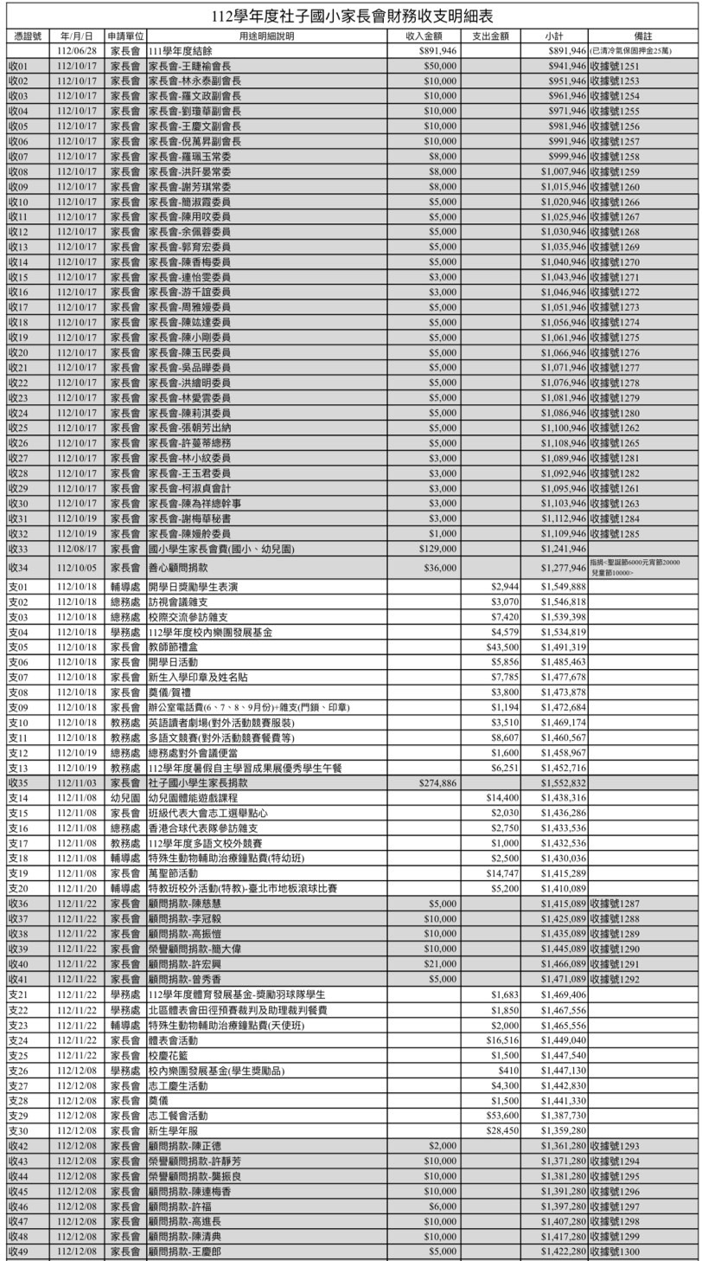
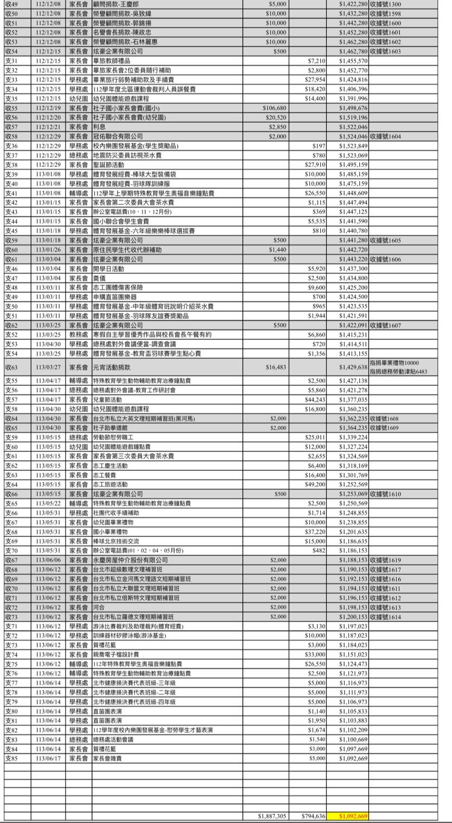
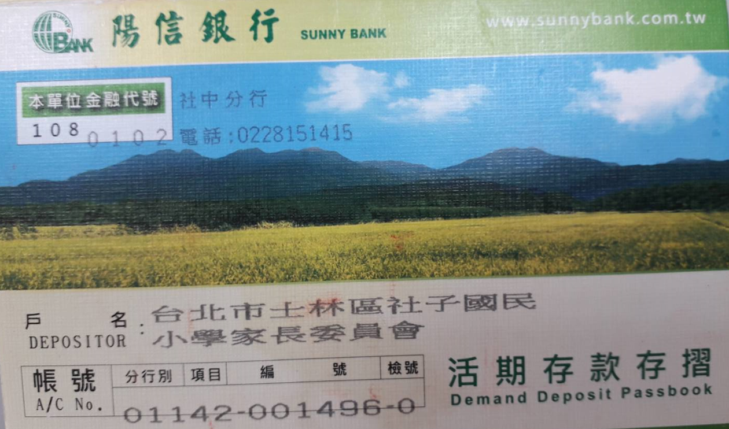

111學年餘額:$891.946 112學年餘額: $1.092.669
新增:$200.723元

